BUSINESS REQUIREMENT DOCUMENT (BRD)

SIMBAH (Sistem Informasi Manajemen Sampah)

1. INFORMASI DOKUMEN
Item | Keterangan
Nomor Dokumen | BRD-SIMBAH-2026-001
Versi | 1.0
Tanggal Dibuat | 14 April 2026
Project Manager | Arip
Stakeholder Utama | Pengurus RT & Warga Lingkungan

2. RINGKASAN EKSEKUTIF

2.1 Latar Belakang Bisnis
Proyek SIMBAH lahir dari kebutuhan mendesak warga dalam mengelola penampungan sampah organik dan anorganik. Selama ini, pengelolaan yang tidak terstruktur menyebabkan penumpukan limbah dan ketidakjelasan arus keuangan iuran sampah. Warga membutuhkan sistem yang tidak hanya mencatat administrasi, tetapi juga memberikan nilai ekonomi melalui pemilahan sampah yang dapat dijual kembali.

2.2 Pernyataan Masalah
- Inefisiensi Data: Pencatatan manual iuran warga seringkali tidak akurat dan sulit direkap.
- Kurangnya Transparansi: Warga tidak mengetahui bagaimana dana sampah dikelola dan berapa hasil yang didapat dari penjualan sampah anorganik.
- Rendahnya Motivasi Pengelola: Belum adanya sistem insentif yang jelas bagi pengurus yang meluangkan waktu mengelola sampah lingkungan.

3. TUJUAN BISNIS (BUSINESS OBJECTIVES)
- Digitalisasi 100% Administrasi: Menghilangkan penggunaan buku fisik dalam pencatatan iuran dan jadwal dalam waktu 3 bulan.
- Implementasi Ekonomi Sirkular: Menciptakan alur pendapatan baru dari sampah anorganik yang terdata secara digital.
- Sistem Insentif Mandiri: Menerapkan skema bagi hasil yang adil untuk menjamin keberlanjutan operasional sistem tanpa membebani kas RT.

4. KEBUTUHAN BISNIS UTAMA (BUSINESS REQUIREMENTS)

BR-01: Manajemen Pemilahan Sampah
Sistem harus mampu memfasilitasi pemisahan pencatatan antara sampah organik (untuk kompos/pembuangan akhir) dan anorganik (untuk dijual kembali sebagai aset warga).

BR-02: Transparansi Keuangan Iuran
Setiap warga harus memiliki akun untuk memantau status iuran bulanan mereka guna menghindari perselisihan data pembayaran antara warga dan pengurus.

BR-03: Model Pendapatan & Bagi Hasil (Core Business Rule)
Sistem wajib mengimplementasikan aturan bagi hasil dari setiap transaksi penjualan sampah anorganik ke pengepul dengan proporsi:
- 20% Insentif Pengurus: Sebagai imbalan atas waktu dan tenaga pengurus dalam mengoperasikan sistem dan mengelola sampah.
- 80% Kas Lingkungan: Digunakan kembali untuk keperluan sosial RT atau biaya pemeliharaan infrastruktur sampah.

BR-04: Manajemen Jadwal Operasional
Sistem harus menyediakan informasi jadwal pengambilan yang pasti agar warga dapat menyiapkan sampah organik dan anorganik sesuai waktunya, mencegah sampah tertumpuk terlalu lama di depan rumah.

5. PROFIL STAKEHOLDER
Peran | Kebutuhan Utama
Ketua RT | Laporan keuangan yang transparan dan rekapitulasi data warga yang rapi.
Pengurus/Petugas | Kemudahan input data dan kepastian insentif 20% yang terhitung otomatis.
Warga | Kemudahan akses informasi jadwal dan bukti pembayaran iuran yang sah.

6. BATASAN BISNIS & ASUMSI
- Asumsi: Warga secara sukarela mendukung inisiatif ini dan bersedia melakukan pemilahan awal di rumah masing-masing.
- Batasan: Pendapatan 20% pengurus hanya diambil dari hasil penjualan sampah yang laku terjual, bukan dari iuran wajib bulanan warga.
- Teknologi: Sistem dikembangkan secara internal oleh warga (Arip) untuk menekan biaya pengembangan perangkat lunak (Capex).

7. KRITERIA KEBERHASILAN (SUCCESS METRICS)
- Tingkat Adopsi: Minimal 80% warga dalam satu lingkungan RT menggunakan sistem untuk memantau iuran dalam 6 bulan pertama.
- Keberlanjutan Finansial: Hasil 20% bagi hasil mampu menutupi biaya hosting dan domain tahunan.
- Dampak Lingkungan: Berkurangnya volume sampah organik yang tercampur dengan anorganik di tempat penampungan sementara.

SOFTWARE REQUIREMENT SPECIFICATION (SRS)

SIMBAH (Sistem Informasi Manajemen Sampah)

1. PENDAHULUAN

1.1 Tujuan Dokumen
Dokumen ini merinci spesifikasi kebutuhan perangkat lunak untuk sistem SIMBAH. Tujuannya adalah memberikan gambaran jelas kepada pengembang mengenai fitur-fitur yang harus dibangun serta batasan operasional sistem agar sesuai dengan inisiatif warga dalam pengelolaan sampah organik dan anorganik.

1.2 Audiens Sasaran
- Pengembang (Arip): Sebagai panduan koding dan arsitektur.
- Stakeholder (Ketua RT/Warga): Sebagai acuan verifikasi apakah sistem sudah sesuai dengan kebutuhan di lapangan.

1.3 Ruang Lingkup Proyek
SIMBAH adalah platform manajemen berbasis web untuk mendigitalisasi data warga, jadwal pengambilan sampah, pencatatan iuran, dan perhitungan bagi hasil penjualan sampah anorganik.

2. KEBUTUHAN FUNGSIONAL (FUNCTIONAL REQUIREMENTS)
Kebutuhan fungsional mendefinisikan apa yang harus dilakukan oleh sistem.

2.1 Modul Manajemen Pengguna (User Management)
- FR-01: Sistem harus menyediakan fitur Login bagi Admin (Pengurus RT) dan Warga.
- FR-02: Admin harus dapat melakukan operasi CRUD (Create, Read, Update, Delete) pada data profil warga (Nama, Alamat, No. HP).
- FR-03: Sistem harus mendukung manajemen hak akses (Role-Based Access Control), di mana Warga hanya bisa melihat data miliknya sendiri.

2.2 Modul Manajemen Sampah & Inisiatif Warga
- FR-04: Sistem harus memungkinkan Admin menginput data pengambilan sampah harian berdasarkan kategori: Organik dan Anorganik.
- FR-05: Sistem harus memiliki fitur kalender digital yang menampilkan jadwal pengambilan sampah rutin di lingkungan tersebut.

2.3 Modul Keuangan & Bagi Hasil (Profit Sharing)
- FR-06: Sistem harus mencatat iuran sampah bulanan setiap warga.
- FR-07: Sistem harus mencatat transaksi penjualan sampah anorganik ke pihak ketiga (pengepul).
- FR-08: Fitur Utama: Sistem harus secara otomatis menghitung bagi hasil dari penjualan barang sebesar 20% untuk Pengurus dan 80% untuk Kas Warga/RT.
- FR-09: Sistem harus dapat menghasilkan laporan rekapitulasi iuran dan bagi hasil bulanan dalam bentuk ringkasan dashboard.

2.4 Modul Transparansi (Dashboard Warga)
- FR-10: Warga dapat memantau status pembayaran iuran mereka secara real-time.
- FR-11: Warga dapat melihat total akumulasi dana dari penjualan sampah yang terkumpul di Kas RT.

3. KEBUTUHAN NON-FUNGSIONAL (NON-FUNCTIONAL REQUIREMENTS)
Kebutuhan non-fungsional mendefinisikan batasan dan kualitas sistem.

3.1 Keamanan (Security)
- NFR-01: Semua password pengguna harus dienkripsi menggunakan algoritma hashing yang kuat (misalnya Bcrypt).
- NFR-02: Sistem harus menggunakan protokol HTTPS untuk mengamankan data transaksi keuangan dan data pribadi warga.

3.2 Ketersediaan & Performa (Availability & Performance)
- NFR-03: Sistem harus dapat diakses 24/7 melalui web browser.
- NFR-04: Waktu respons sistem (load page) tidak boleh lebih dari 3 detik pada kondisi jaringan internet stabil.

3.3 Kemudahan Penggunaan (Usability)
- NFR-05: Antarmuka (UI) harus bersifat responsif (dapat dibuka dengan baik di HP maupun Laptop).
- NFR-06: Karena sasaran penggunanya adalah warga (termasuk lansia), desain harus memiliki kontras warna yang jelas dan teks yang mudah dibaca.

3.4 Pemeliharaan (Maintainability)
- NFR-07: Kode program harus ditulis mengikuti standar PEP 8 (jika menggunakan Python) dan didokumentasikan dengan baik di repositori Git.

4. KEBUTUHAN ANTARMUKA EKSTERNAL
- Antarmuka Pengguna: Berbasis Web (HTML/CSS/JS).
- Antarmuka Perangkat Lunak: Menggunakan Database PostgreSQL atau MySQL untuk penyimpanan data permanen.
- Antarmuka Komunikasi: Pengiriman notifikasi jadwal via integrasi WhatsApp API (Opsional/Tahap Lanjut).

5. BATASAN (CONSTRAINTS)
- Sistem hanya mengelola pencatatan; transaksi fisik (uang tunai) tetap dilakukan secara manual.
- Perhitungan 20% bagi hasil hanya berlaku untuk sampah anorganik yang terjual, bukan dari iuran bulanan.
- Pengembangan menggunakan teknologi Python sesuai spesifikasi pengembang.

USE CASE DOCUMENT

SIMBAH (Sistem Informasi Manajemen Sampah)

1. INFORMASI DOKUMEN
Item | Keterangan
Nomor Dokumen | UCD-SIMBAH-2026-001
Versi | 1.0
Tanggal Dibuat | 14 April 2026
Aktor Utama | Admin (RT), Warga, Pengepul (Aktor Eksternal)

2. IDENTIFIKASI AKTOR
Aktor | Deskripsi Peran
Admin (Pengurus RT) | Mengelola data warga, menginput data sampah (organik/anorganik), mencatat penjualan ke pengepul, dan mengelola iuran.
Warga | Mengakses sistem untuk melihat jadwal, memantau status iuran, dan melihat transparansi dana kas dari bagi hasil.
Pengepul (Sistem/Manual) | Pihak ketiga yang membeli sampah anorganik (sebagai pemicu input data penjualan).

3. DAFTAR USE CASE
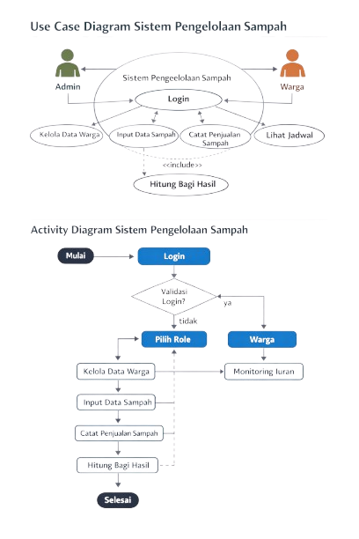
ID | Nama Use Case | Deskripsi Singkat
UC-01 | Login | Aktor masuk ke sistem menggunakan kredensial yang valid.
UC-02 | Kelola Data Warga | Admin menambah, mengubah, atau menghapus identitas warga.
UC-03 | Input Data Sampah | Admin mencatat volume sampah organik/anorganik per jadwal.
UC-04 | Catat Penjualan Sampah | Admin menginput hasil penjualan sampah anorganik ke pengepul.
UC-05 | Hitung Bagi Hasil | Sistem menghitung otomatis 20% untuk pengurus dan 80% untuk kas.
UC-06 | Monitoring Iuran | Warga mengecek status pembayaran iuran bulanan.
UC-07 | Lihat Jadwal | Warga/ Admin melihat kalender pengambilan sampah.

4. DESKRIPSI DETAIL USE CASE UTAMA

4.1 Use Case: Catat Penjualan Sampah & Hitung Bagi Hasil (UC-04 & UC-05)
Ini adalah fitur inti yang mengakomodasi data bagi hasil 20% yang kamu berikan.
- Aktor Utama: Admin (Pengurus RT)
- Kondisi Awal (Pre-condition): Sampah anorganik telah terjual kepada pengepul secara fisik.
- Alur Utama (Skenario):
  - Admin memilih menu "Penjualan Sampah".
  - Admin memasukkan kategori sampah yang terjual dan total nominal uang yang diterima dari pengepul.
  - Admin menekan tombol "Simpan & Hitung".
  - Sistem secara otomatis mengalokasikan 20% dari nominal tersebut ke saldo "Insentif Pengurus".
  - Sistem secara otomatis mengalokasikan 80% sisanya ke saldo "Kas RT/Warga".
  - Sistem memperbarui laporan keuangan di dashboard secara real-time.
- Kondisi Akhir (Post-condition): Saldo kas dan insentif terupdate, serta riwayat transaksi tercatat.

4.2 Use Case: Input Data Sampah Berdasarkan Kategori (UC-03)
Mengakomodasi inisiatif warga untuk pemilahan organik dan anorganik.
- Aktor Utama: Admin (Petugas Lapangan/RT)
- Alur Utama:
  - Admin memilih tanggal pada kalender jadwal.
  - Admin memasukkan data volume sampah warga.
  - Admin memberikan label kategori: Organik atau Anorganik.
  - Sistem menyimpan data tersebut untuk rekapitulasi volume sampah bulanan.

4.3 Use Case: Monitoring Iuran & Transparansi (UC-06)
- Aktor Utama: Warga
- Alur Utama:
  - Warga login ke dashboard.
  - Warga melihat status pembayaran iuran mereka (Lunas/Belum Lunas).
  - Warga melihat grafik transparansi dana yang terkumpul dari bagi hasil penjualan sampah lingkungan.

5. USE CASE DIAGRAM (NARASI VISUAL)
Jika digambarkan secara visual (menggunakan tools seperti Draw.io sesuai rekomendasi dokumen RPL kamu), maka:
- Admin akan terhubung ke semua Use Case (UC-01 sampai UC-07).
- Warga hanya terhubung ke UC-01 (Login), UC-06 (Monitoring Iuran), dan UC-07 (Lihat Jadwal).
- Ada hubungan Include antara UC-04 (Catat Penjualan) dengan UC-05 (Hitung Bagi Hasil) karena perhitungan bagi hasil selalu terjadi saat ada penjualan.

6. BATASAN INTERAKSI
- Sistem tidak memproses transaksi uang secara digital (E-wallet), interaksi hanya sebatas pencatatan data keuangan untuk transparansi inisiatif warga.
- Akses admin dibatasi hanya untuk pengurus yang sah guna menjaga keamanan data iuran.

REQUIREMENT TRACEABILITY MATRIX (RTM)

SIMBAH (Sistem Informasi Manajemen Sampah)

1. INFORMASI DOKUMEN
Item | Keterangan
Nomor Dokumen | RTM-SIMBAH-2026-001
Versi | 1.0
Tanggal Dibuat | 14 April 2026
Referensi Utama | SRS-SIMBAH-2026-001, SDS-SIMBAH-2026-001

2. MATRIKS PENELUSURAN KEBUTUHAN
Matriks ini menghubungkan ID Kebutuhan (dari SRS) dengan elemen desain, referensi kode, dan ID Test Case.
Req ID | Kebutuhan Fungsional (SRS) | Desain (SDS/UI) | Implementasi (Code/Module) | Test Case ID | Status
FR-01 | Sistem Login Multi-Role (Admin & Warga) | Login Page Mockup | auth.py / login_controller | TC-AUTH-01 | Open
FR-02 | Manajemen Data Warga (CRUD) | Table ms_warga | member_management.py | TC-DATA-01 | Open
FR-04 | Kategori Sampah (Organik & Anorganik) | Dropdown Category UI | waste_entry.py | TC-WASTE-01 | Open
FR-05 | Kalender Jadwal Pengambilan Sampah | Calendar View Figma | schedule_service.py | TC-SCH-01 | Open
FR-07 | Pencatatan Penjualan Sampah Anorganik | Form Penjualan UI | sales_transaction.py | TC-SALE-01 | Open
FR-08 | Hitung Otomatis Bagi Hasil (20% & 80%) | Logic Flow Diagram | profit_sharing_engine.py | TC-FIN-01 | Open
FR-10 | Dashboard Transparansi Iuran Warga | User Dashboard UI | dashboard_view.py | TC-DASH-01 | Open

3. DETAIL PEMETAAN (TRACEABILITY DETAILS)

3.1 Penelusuran Logika Bagi Hasil (FR-08)
- Requirement: Menghitung otomatis bagi hasil 20% untuk pengurus dan 80% untuk kas warga dari hasil penjualan sampah.
- Desain: Tabel database tr_penjualan memiliki kolom nominal_total, insentif_pengurus, dan kas_rt.
- Implementasi: Fungsi di backend yang melakukan kalkulasi total * 0.2 dan total * 0.8 saat data penjualan disimpan.
- Testing: Test Case TC-FIN-01 akan memvalidasi apakah jika diinput Rp 1.000.000, maka saldo pengurus bertambah Rp 200.000 secara akurat.

3.2 Penelusuran Kategorisasi Sampah (FR-04)
- Requirement: Inisiatif pemilahan sampah organik dan anorganik.
- Desain: Schema database memisahkan berat (weight) berdasarkan tipe sampah.
- Implementasi: Modul waste_entry.py memiliki validasi agar data organik tidak tercampur dalam modul penjualan (karena hanya anorganik yang dijual).
- Testing: Test Case TC-WASTE-01 memastikan filter kategori berfungsi dengan benar di dashboard.

4. MANFAAT RTM UNTUK PROYEK SIMBAH
- Mencegah Scope Creep: Memastikan Arip hanya membangun fitur yang ada di RTM dan tidak menambah fitur di luar inisiatif warga tanpa persetujuan.
- Verifikasi Testing: Menjamin tidak ada kebutuhan (terutama bagi hasil 20%) yang terlewatkan saat tahap pengujian (UAT).
- Mempermudah Debugging: Jika terjadi kesalahan pada laporan keuangan, RTM membantu melacak modul kode mana yang bertanggung jawab atas kebutuhan tersebut.

5. STATUS KESIAPAN SISTEM (SUMMARY)
- Total Kebutuhan: 7 Utama
- Telah Didesain: 100%
- Telah Diimplementasi: 0% (Menunggu Fase Development)
- Telah Diuji: 0% (Menunggu Fase Testing)

Matriks Kebutuhan Fungsional (Functional Requirements)
Matriks ini menjelaskan fitur-fitur teknis yang harus ada untuk mendukung inisiatif warga dan skema bagi hasil 20%.
ID | Nama Fitur | Deskripsi Kebutuhan | Prioritas
FR-01 | Autentikasi Role | Sistem harus mampu membedakan hak akses antara Admin RT (akses penuh) dan Warga (hanya lihat data pribadi). | Tinggi
FR-02 | Manajemen Data Warga | Admin dapat menambah, mengedit, dan menghapus data identitas warga di lingkungan RT. | Tinggi
FR-03 | Kategorisasi Sampah | Sistem harus menyediakan pilihan kategori input: Organik (untuk monitoring) dan Anorganik (untuk nilai jual). | Tinggi
FR-04 | Pencatatan Penjualan | Admin dapat menginput total nominal rupiah hasil penjualan sampah anorganik ke pengepul. | Tinggi
FR-05 | Engine Bagi Hasil | Sistem wajib menghitung otomatis pembagian: 20% untuk Pengurus dan 80% untuk Kas RT dari total penjualan. | Kritis
FR-06 | Monitoring Iuran | Sistem mencatat status pembayaran iuran kebersihan bulanan warga (Lunas/Belum). | Tinggi
FR-07 | Kalender Jadwal | Menampilkan jadwal rutin pengambilan sampah organik dan anorganik di dashboard. | Sedang
FR-08 | Laporan & Grafik | Menampilkan visualisasi total pendapatan kas dari hasil pengelolaan sampah warga. | Sedang

Matriks Kebutuhan Non-Fungsional (Non-Functional Requirements)
Matriks ini menetapkan standar kualitas agar sistem SIMBAH dapat berjalan dengan stabil dan aman.
ID | Parameter | Kriteria Kebutuhan | Standar/Acuan
NFR-01 | Keamanan | Semua password wajib di-hash menggunakan Bcrypt dan transaksi keuangan menggunakan protokol HTTPS. | OWASP Top 10
NFR-02 | Ketersediaan | Sistem harus dapat diakses oleh warga 24/7 dengan target uptime minimal 99.5%. | ISO/IEC 25010
NFR-03 | Usability | Antarmuka harus responsif di perangkat mobile karena mayoritas warga menggunakan smartphone. | WCAG 2.1
NFR-04 | Performa | Waktu respon untuk memuat halaman dashboard tidak boleh lebih dari 3 detik pada koneksi internet standar. | Non-Functional Std
NFR-05 | Integritas Data | Sistem melakukan backup database otomatis setiap hari pukul 00:00 WIB untuk mencegah kehilangan data. | Maintenance Plan
NFR-06 | Skalabilitas | Arsitektur sistem (FastAPI/Python) harus mampu menangani data hingga 1.000 warga jika area RT diperluas. | Architecture Design

Kaitan dengan Inisiatif Warga
Matriks di atas dirancang agar:
- Transparansi Terjaga: Melalui FR-08, warga bisa melihat kemana perginya sampah mereka dan berapa dana yang terkumpul untuk lingkungan.
- Keberlanjutan Pengurus: Melalui FR-05, pengurus mendapatkan kepastian insentif 20% secara transparan dari sistem.

SYSTEM DESIGN DOCUMENT (SDD)

SIMBAH: Sistem Informasi Manajemen Sampah

1. PENDAHULUAN

1.1 Tujuan
Dokumen ini bertujuan untuk menjelaskan rancangan teknis sistem SIMBAH sebagai panduan bagi fase pengembangan (coding). Fokus utama adalah menerjemahkan kebutuhan bisnis (bagi hasil 20% dan inisiatif warga) ke dalam skema database, logika backend, dan antarmuka pengguna.

1.2 Ruang Lingkup
Desain ini mencakup arsitektur sistem berbasis web, perancangan database PostgreSQL, alur logika bagi hasil otomatis, dan spesifikasi REST API untuk integrasi frontend-backend.

2. SYSTEM ARCHITECTURE

2.1 Arsitektur Sistem
Sistem SIMBAH menggunakan arsitektur Client-Server dengan pola MVC (Model-View-Controller):
- Frontend: HTML5, Tailwind CSS, dan JavaScript (Responsive Web).
- Backend: Python (FastAPI/Flask) untuk pengolahan logika bagi hasil.
- Database: PostgreSQL sebagai penyimpanan data relasional warga dan transaksi.

3. DATABASE DESIGN

3.1 Entity Relationship Diagram (ERD)
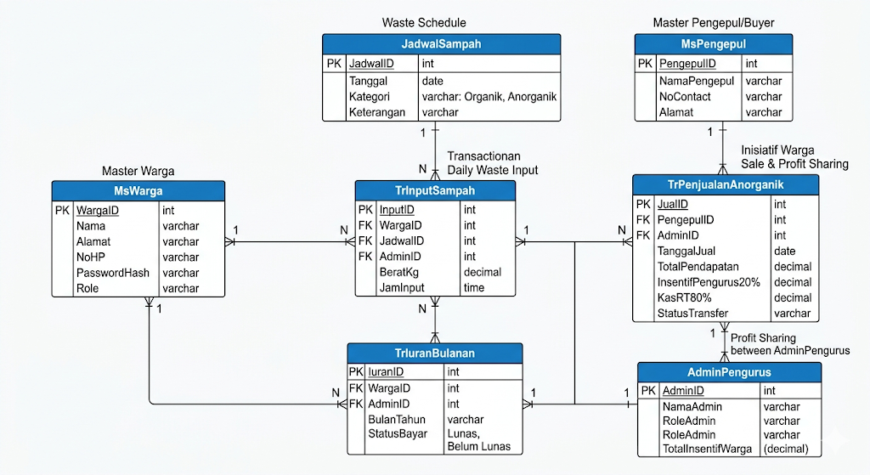

4. UML DIAGRAM

4.1 Activity Diagram: Input Penjualan & Bagi Hasil

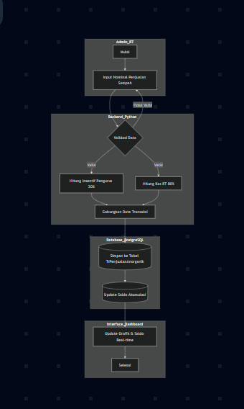
- Admin menginput nominal hasil penjualan sampah anorganik.
- Sistem memvalidasi input.
- Sistem menghitung: insentif = total * 0.2 dan kas = total * 0.8.
- Sistem menyimpan data ke tabel penjualan_anorganik.
- Dashboard mengupdate grafik pendapatan secara otomatis.

4.2 Sequence Diagram: Monitoring Iuran oleh Warga

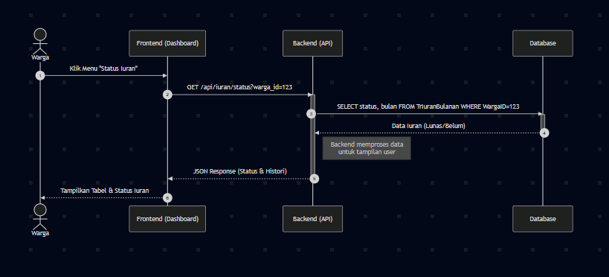
- Warga mengakses halaman Dashboard.
- Frontend mengirim request ke API /api/iuran/status.
- Backend melakukan query ke Database berdasarkan id_warga.
- Database mengembalikan data histori pembayaran.
- Frontend menampilkan status "Lunas/Belum Lunas" kepada Warga.

5. USER INTERFACE DESIGN

5.1 Struktur Navigasi
- Admin: Dashboard -> Data Warga -> Input Sampah -> Penjualan & Bagi Hasil -> Laporan Keuangan.
- Warga: Dashboard -> Status Iuran -> Jadwal Mingguan -> Transparansi Kas.

5.2 Komponen UI Utama
- Card Widget: Menampilkan "Total Kas Lingkungan" dan "Total Sampah Terkelola".
- Color Coding: Hijau untuk sampah Organik, Biru untuk Anorganik.
- Profit Display: Menampilkan nominal 20% yang secara transparan menjadi hak pengelola.
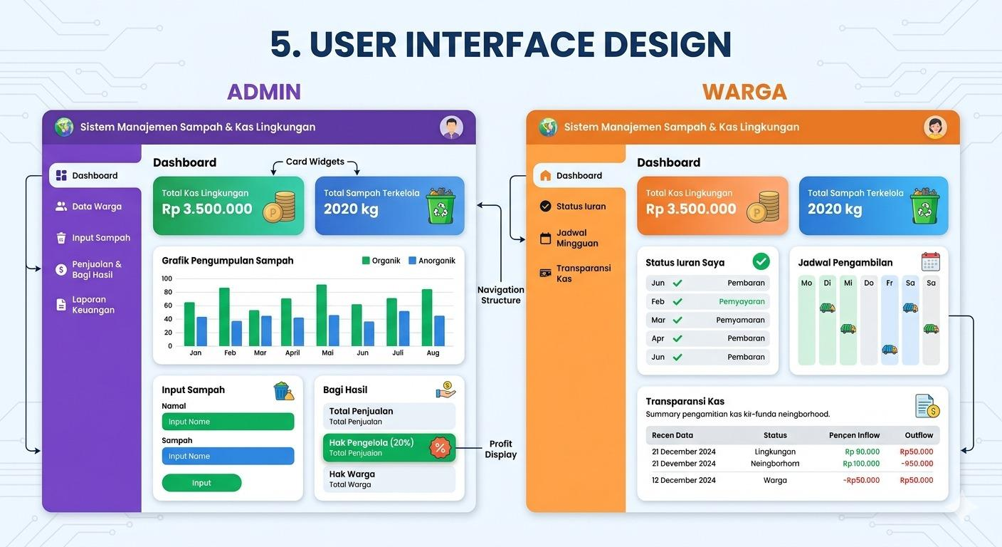

6. API SPECIFICATION

6.1 Endpoint API Utama
- POST /api/auth/login: Autentikasi user (Admin/Warga).
- GET /api/warga: Mengambil daftar warga (Admin only).
- POST /api/penjualan:
  - Payload: { "total_harga": 500000, "keterangan": "Plastik & Besi" }
  - Logic: Sistem memproses pembagian 20/80 sebelum masuk database.
- GET /api/dashboard/stats: Mengambil data statistik untuk grafik dashboard.

7. LOGIKA BISNIS KHUSUS (ALGORITHMS)
Pseudo-code Perhitungan Bagi Hasil:
